**Кривец Виктория Иосифова (Krywcowna Wiktorija)**

1 февраля 1821 г – крещение (НИАБ 136-13-894, лист 105об, №5/1821-р (ориг)).

**НИАБ 136-13-894:** Лист 105об. **Метрическая запись №5/1821-р (ориг).**

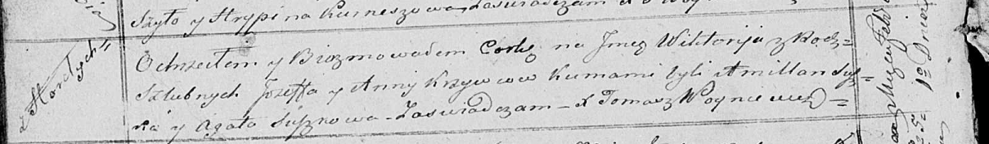

Осовская Покровская церковь. 1 февраля 1821 года. Метрическая запись о крещении.

Krywcowna Wiktorija – дочь родителей с деревни Горелое.

Krywec Jozef – отец.

Krywcowa Anna – мать.

Suszko Amillan – кум.

Suszkowa Agata – кума.

Woyniewicz Tomasz – ксёндз.